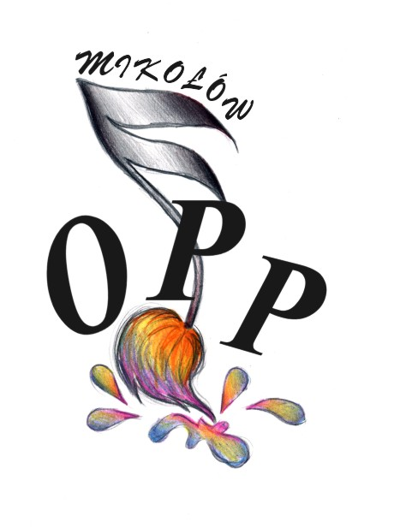



Regulamin X jubileuszowego konkursu przyrodniczego
„PRZYRODA I URODA MIKOŁOWA”
5 czerwca 2013 roku
pod honorowym patronatem Śląskiego Ogrodu Botanicznego

- Konkurs „Przyroda i uroda Mikołowa” jest przeznaczony dla uczniów klas V –VI szkół podstawowych.
- Bierze w nim udział po jednym dwuosobowym zespole z każdej zgłoszonej szkoły.

Konkurs składa się z 3 następujących po sobie części:
- pisemnej w postaci testu wyboru i uzupełnień, który uczniowie rozwiązują indywidualnie /punkty członków zespołów są następnie sumowane/
- Przerwa - poczęstunek + prelekcja
- ustnej, w której uczniowie pracują w zespołach dwuosobowych, rozwiązując zadania także o charakterze praktycznym, w tym prezentacja przygotowanego przez zespół posteru „Obcy w naszej florze i faunie”
- Miejsca zajęte przez zespoły zostaną wyłonione po zsumowaniu punktów z obu części konkursu.
- Zwycięzcy otrzymują nagrody książkowe, a wszyscy biorący udział dyplomy uczestnictwa.
- Przewidywany czas trwania konkursu od 9.00 do 13.00

Pytania zostały dostosowane do poziomu uczniów szkoły podstawowej i zawierają treści realizowane na lekcjach przyrody, z uwzględnieniem specyfiki Mikołowa.

Zakres materiału obejmuje:
- ogólną wiedzę o położeniu Mikołowa na mapie Polski – znajomość mapy,
- świat roślinny i zwierzęcy Mikołowa i okolic
- gatunki obce i ich wpływ na naturalne siedliska( introdukowane) - znane z flory i fauny Mikołowa i okolic;
- łańcuchy pokarmowe i zależności pokarmowe – zbiorowiska naturalne,
- rozpoznawanie gatunków objętych ochroną Mikołowa,
- rozpoznawanie głosów zwierząt : dzik, kruk, ropucha zielona, skowronek, myszołów, czajka, pszczoła, świerszcz, puszczyk, wróbel, zięba, rzekotka, jerzyk)
- tropy wybranych zwierząt (sarna, bażant, borsuk, kaczka krzyżówka, dzik. lis, zając, wydra).
- znajomość terminów związanych z ochroną przyrody w Polsce( formy ochrony przyrody, ochrona ścisła i częściowa)
- skały występujące w Mikołowie – pochodzenie i wygląd, wykorzystanie przez człowieka
- znani mieszkańcy Mikołowa - R.Wojaczek, M. Dzieńdziel, W.Kiełbasa, C.K.Norwid, R.Virchow, A. Dereszowska,
- Śląski Ogród Botaniczny w Mikołowie Mokrem: położenie, cele, zadania i kolekcje

Wiadomości można znaleźć w podanej poniżej literaturze i na stronach internetowych:

1.Górnośląski Ogród Botaniczny na tle przyrody Mikołowa, praca zbiorowa pod redakcją S. Wiki i Wiesława Włocha, Górnośląska Oficyna Wydawnicza S.A.

Rozdział 3.1
Podłoże skalne(str. 11-15) - ze szczególnym uwzględnieniem rodzaju skał, ich pochodzenia
i znaczenia dla gospodarki człowieka.
Rozdział 4
Szata roślinna (str. 23 – 33) – ze zwróceniem uwagi na gatunki chronione.
Rozdział 5
Świat zwierzęcy (str. 35 – 40) – z uwzględnieniem gatunków chronionych i często spotykanych w Mikołowie.

2. Śląski Ogród Botaniczny w Mikołowie – Ochrona Bioróżnorodności Ziemi Śląskiej.
3. Mapa Mikołów skala 1: 20000, Wyd. Kartograficzne PGK Katowice SP. Z O.O.
4. Głosy ptaków: www.polska.pl/przyroda/multimedia/index,Glosy_ptakow,cid,970.htm
5. Głosy płazów: www.zooclub.ru/voice/ i ssaków www.przyrodapolski.org
6. Zielona Arka Śląska – Śląski Ogród Botaniczny 2009 r ( Budowa geologiczna i skamieniałości, str.6)
7. Przyroda Górnego Śląska Nr 41 (2005) – Rośliny inwazyjne Śląska
8. http://pl.wikipedia.org/wiki/Śląski_Ogród_Botaniczny_w_Mikołowie

Uwaga!

Regulamin pracy dodatkowej w załączniku.

Prosimy „zerknąć” do testów z ostatnich kilku lat ;-)

Serdecznie zapraszamy i życzymy powodzenia

Organizatorzy

Mirosława Klęczek-Kasperczyk ZS nr 2 Mikołów
Aleksandra Radołowicz-Nieradzik Gimnazjum Nr 1

